附件3

重庆临空经济示范区开发建设有限公司简介

重庆临空经济示范区开发建设有限公司（以下简称“临空经济公司”）成立于2018年7月26日，由重庆机场集团与渝北区政府共同出资组建，注册资本金人民币5亿元，是重庆机场集团控股的市级平台公司。公司现设置综合管理部、规划发展部、资产运营部、建设管理部、财务部、法务监审部6个部门，岗位编制66人。

根据市临空经济示范区联席会议和双方股东要求，临空经济公司的主要职责和经营范围是：依托临空经济示范区政策创新，重点打造航空总部、航空货运、航空维修培训、航空展示、航空服务等临空产业；实施临空经济示范区核心区7.21平方公里土地（主要包括回兴长河、白鹤片区，绕城以南王家片区）的开发规划编制、征收整治开发、基础设施建设管理以及资产管理、产业投资、产业招商等。

各级党委政府对临空经济公司的发展高度重视。市委常委、常务副市长吴存荣亲自为临空经济公司揭牌，要求临空经济公司发挥重庆临空经济开发建设和产业招商引资的“主力军”和“先头兵”的作用。临空经济示范区开发建设第二次市级联席会将临空经济公司定位为市级开发平台公司。市政府、渝北区政府明确在土地出让金、税收、基础设施建设、招商引资等方面给予临空经济公司政策扶持。重庆机场集团党委也把成立临空经济公司，创新拓展关联、延伸产业作为推进机场集团改革发展的重点任务之一。

临空经济公司开发建设范围图

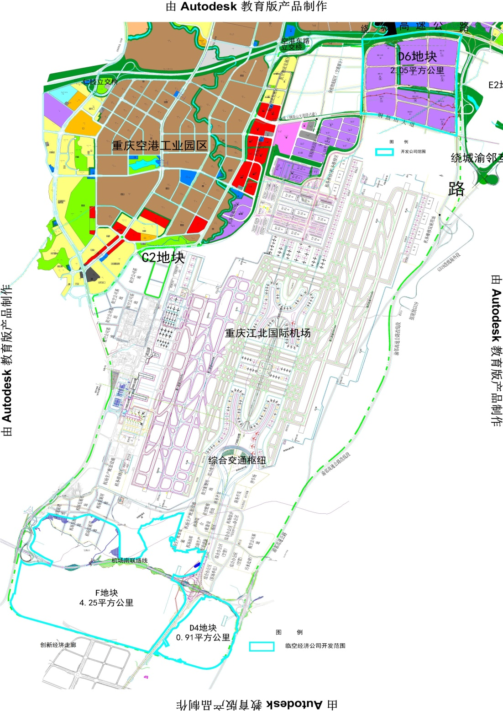

临空经济公司开发建设范围包含F、D4、D6三个地块，总面积7.21平方公里。D6地块位于机场货运区北部，东临绕城渝邻互通，西至保税港区围网区，北临绕城高速，南至铜鼓山大道，面积2.05平方公里；F及D4地块位于机场南部区域，东临渝邻高速路，西至机场快速路，北临机场东路，南至创新经济走廊开发区，面积5.16平方公里。